BỘ GIÁO DỤC VÀ ĐÀO TẠO
TRƯỜNG ĐẠI HỌC SƯ PHẠM KỸ THUẬT HƯNG YÊN



ĐỒ ÁN 5

XÂY DỰNG WEBSITE BÁN LINH KIỆN ĐIỆN TỬ

NGÀNH: CÔNG NGHỆ THÔNG TIN
CHUYÊN NGÀNH: KỸ THUẬT PHẦN MỀM

SINH VIÊN: HOÀNG QUÝ QUỲNH
MÃ LỚP: 101191A
HƯỚNG DẪN: NGUYỄN HỮU ĐÔNG

HƯNG YÊN – 2022
NHẬN XÉT
Nhận xét của giảng viên hướng dẫn:
.......................................................................................................................................
.......................................................................................................................................
.......................................................................................................................................
.......................................................................................................................................
.......................................................................................................................................
.......................................................................................................................................
.......................................................................................................................................
.......................................................................................................................................
.......................................................................................................................................
.......................................................................................................................................
.......................................................................................................................................
.......................................................................................................................................
.......................................................................................................................................
.......................................................................................................................................
.......................................................................................................................................
.......................................................................................................................................
.......................................................................................................................................
.......................................................................................................................................
.......................................................................................................................................
.......................................................................................................................................
.......................................................................................................................................
GIẢNG VIÊN HƯỚNG DẪN
(Ký và ghi rõ họ tên)

LỜI CAM ĐOAN

Em xin cam đoan đồ án “Xây dựng website bán linh kiện điện tử” là kết quả thực hiện của bản thân em dưới sự hướng dẫn của thầy Nguyễn Hữu Đông
Những phần sử dụng tài liệu tham khảo trong đồ án đã được nêu rõ trong phần tài liệu tham khảo. Các kết quả trình bày trong đồ án và chương trình xây dựng được hoàn toàn là kết quả do bản thân em thực hiện.
Nếu vi phạm lời cam đoan này, em xin chịu hoàn toàn trách nhiệm trước khoa và nhà trường.
Hưng Yên, ngày … tháng … năm…..
SINH VIÊN

…………………………………..

LỜI CẢM ƠN

Để có thể hoàn thành đồ án này, lời đầu tiên em xin phép gửi lời cảm ơn tới bộ môn Công nghệ phần mềm, Khoa Công nghệ thông tin – Trường Đại học Sư phạm Kỹ thuật Hưng Yên đã tạo điều kiện thuận lợi cho em thực hiện đồ án môn học này.
Đặc biệt em xin chân thành cảm ơn thầy Nguyễn Hữu Đông đã rất tận tình hướng dẫn, chỉ bảo em trong suốt thời gian thực hiện đồ án vừa qua.
Em cũng xin chân thành cảm ơn tất cả các Thầy, các Cô trong Trường đã tận tình giảng dạy, trang bị cho em những kiến thức cần thiết, quý báu để giúp em thực hiện được đồ án này.
Mặc dù em đã có cố gắng, nhưng với trình độ còn hạn chế, trong quá trình thực hiện đề tài không tránh khỏi những thiếu sót. Em hi vọng sẽ nhận được những ý kiến nhận xét, góp ý của các Thầy giáo, Cô giáo về những kết quả triển khai trong đồ án.
Em xin trân trọng cảm ơn!

MỤC LỤC
DANH MỤC CÁC THUẬT NGỮ 7
DANH MỤC CÁC BẢNG 8
DANH MỤC CÁC HÌNH VẼ, ĐỒ THỊ 9
CHƯƠNG 1: TỔNG QUAN VỀ ĐỀ TÀI 10
1.1: Lý do chọn đề tài 10
1.2: Mục tiêu của đề tài 10
1.2.1: Mục tiêu tổng quát 10
1.2.2: Mục tiêu cụ thể 10
1.3: Giới hạn và phạm vi của đề tài 10
1.3.1: Đối tượng nghiên cứu 10
1.3.2: Phạm vi nghiên cứu 11
1.4: Nội dung thực hiện 11
1.5: Phương pháp tiếp cận 11
CHƯƠNG 2: CƠ SỞ LÝ THUYẾT 12
2.1: Quy trình phát triển phần mềm 12
2.2: Phương pháp phân tích thiết kế hướng đối tượng 13
2.3: Giới thiệu các xu hướng lập trình web mới 15
2.3.1: Single page sites 15
2.3.2: Chatbots and Artificial Intelligence(AI) 15
2.4: Tổng quan về Angular 16
2.4.1: Giới thiệu tổng quan 16
2.4.2: Một số phiên bản Angular 16
2.5: Lập trình Web API NET CORE 18
2.5.1: ASP.NET CORE 18
2.5.2: API 18
CHƯƠNG 3: PHÂN TÍCH VÀ THIẾT KẾ HỆ THỐNG 19
3.1: Phát biểu bài toán 19
3.2: Đặc tả yêu cầu phần mềm 21
3.2.1: Các yêu cầu chức năng 21
3.2.2: Biểu đồ lớp thực thể 27
3.2.3: Các yêu cầu phi chức năng 28
3.3: Thiết kế hệ thống 28
3.3.1: Thiết kế cơ sở dữ liệu 28
3.3.2: Thiết kế lớp đối tượng 32
3.3.3: Thiết kế giao diện 37
CHƯƠNG 4: TRIỂN KHAI WEBSITE 38
4.1: Triển khai các chức năng cho phân hệ người dùng 38
4.1.1: Trang chủ 38
4.1.2: Trang Xem Sản phẩm 40
4.2: Triển khai các chức năng cho phân hệ quản trị nội dung 41
4.2.1: Trang quản lý sản phẩm 41
4.3: Kiểm thử và triển khai ứng dụng 42
4.3.1: Kiểm thử 42
4.3.2: Đóng gói ứng dụng 42
4.3.3: Triển khai ứng dụng 42
KẾT LUẬN 43
TÀI LIỆU THAM KHẢO 44

DANH MỤC CÁC THUẬT NGỮ
STT | Từ viết tắt | Cụm từ tiếng anh | Diễn giải
1 | MVC | Model View Control | Mẫu thiết kế MVC
………. | ………. | ………. | ……….

DANH MỤC CÁC BẢNG
Bảng 3.1: Các chức năng phân hệ quản trị 21
Bảng 3.2: Các chức năng phân hệ người dùng 25
Bảng 3.4: Bảng thông tin loại sản phẩm 28
Bảng 3.5: Bảng thông tin dòng sản phẩm 29
Bảng 3.6: Bảng thông tin sản phẩm 29
Bảng 3.7: Bảng thông tin nhà cung cấp 29
Bảng 3.8: Bảng thông tin khách hàng 30
Bảng 3.9: Bảng thông tin hóa đơn nhập 30
Bảng 3.10: Bảng thông tin chi tiết hóa đơn nhập 31
Bảng 3.11: Bảng thông tin đơn hàng 31
Bảng 3.12: Bảng thông tin chi tiết đơn hàng 31

DANH MỤC CÁC HÌNH VẼ, ĐỒ THỊ
Hình 3.1: UseCase tổng quát 22
Hình 3.2 Quản lý loại sản phẩm 23
Hình 3.3: UseCase Quản lý dòng sản phẩm 23
Hình 3.4: UseCase quản lý sản phẩm 24
Hình 3.5: UseCase quản lý khách hàng 24
Hình 3.6: UseCase tổng quát của người dùng 25
Hình 3.7: UseCase Xem sản phẩm 26
Hình 3.8: Biểu đồ lớp thực thể 27
Hình 3.9: Mô hình dữ liệu quan hệ 28
Hình 3.10 : Biểu đồ lớp thiết kế quản lý dòng sản phẩm 32
Hình 3.11 Biểu đồ lớp thiết kế quản lý loại sản phẩm 32
Hình 3.12: Biểu đồ tuần tự chức năng thêm sản phẩm 33
Hình 3.13: Biểu đồ tuần tự chức năng sửa sản phẩm 33
Hình 3.14: Biểu đồ tuần tự chức năng đăng nhập 34
Hình 3.15 Biểu đồ tuần tự chức năng xóa sản phẩm 34
Hình 3.16: Biểu đồ tuần tự chức năng xem sản phẩm theo dòng 34
Hình 3.17: VOPC mức thiết kế cho uc đăng nhập 35
Hình 3.18: VOPC mức thiết kế cho uc sửa sản phẩm 35
Hình 3.19: VOPC mức thiết kế cho uc xóa sản phẩm 36
Hình 3.20: VOPC mức thiết kế cho uc xem chi tiết sản phẩm 36
Hình 3.21: Giao diện trang chủ admin 37
Hình 3.22: Giao diện trang chủ người dùng 37
Hình 3.23: Giao diện trang chi tiết sản phẩm 38
Hình 3.24: Giao diện trang tìm kiếm 38

TỔNG QUAN VỀ ĐỀ TÀI

Lý do chọn đề tài
Trong thời đại bùng nổ của công nghệ như hiện nay thì mọi thứ xung quanh cuộc sống của chúng ta đều sẽ có sự thay đổi ít nhiều. Chúng trở nên thông minh hơn, hiện đại hơn như: thiết bị gia dụng thông minh, dụng cụ lao động thông minh, xe cộ thông minh… Chế tạo tinh vi trở thành lĩnh vực có sự dịch chuyển mạnh mẽ nhất. Chỉ với vài linh kiện cùng một chiếc máy tính hoặc điện thoại, một người không chuyên cũng làm ra được các thiết bị hiện đại, thông minh. Linh kiện điện tử trở thành mặt hàng thiết yếu đối với quá trình sáng tạo đó. Nhưng do còn mới lạ nên các loại linh kiện điện tử này ở Việt Nam ít được phổ biến, thị trường còn hạn chế, gây trở ngại cho những người có mong muốn chế tạo. Vì vậy em chọn xây dựng website bán linh kiện điện tử này với mọng muốn là nó có thể phát triển thành một kênh buôn bán và phân phối các linh kiện điện tử quy mô rộng ở nước ta.

Mục tiêu của đề tài

Mục tiêu tổng quát
Xây dựng một website bán linh kiện điện tử hoàn chỉnh

Mục tiêu cụ thể
Mục tiêu cụ thể của đề tài để hướng đến mục tiêu hoàn thiện một website bán hàng với Angular và SQL Server. Với đồ án này sinh viên thực hiện sẽ hoàn thành theo kế hoạch được đề ra theo lộ trình 16 tuần hoàn thành để đạt được một sản phẩm hoàn chỉnh nhất. Đồ án xây dựng website bán hàng có thể triển khai các chức năng ở phân hệ người dùng và phân hệ quản trị, website cũng được dùng như một công cụ cá nhân để thể hiện của người làm đề tài.

Giới hạn và phạm vi của đề tài

Đối tượng nghiên cứu
Đối tượng nghiên cứu: Những website dạng bán hàng.
Khách thể nghiên cứu: Chủ cửa hàng linh kiện điện tử, các đơn vị cung cấp, thợ kỹ thuật, nhân viên nhập kho

Phạm vi nghiên cứu
- Phạm vi không gian: Các shop có mặt hàng liên qua đến linh kiện điện tử, kĩ thuật
- Ý nghĩa khoa học và thực tiễn của đề tài : Có thể tra cứu, cập nhật, thống kê, báo cáo sản phẩm, nhà sản xuất, thông tin khách hàng, hóa đơn, thuế... Mua sản phẩm dễ dàng, ít tốn kém, hàng hóa chất lượng, phục vụ tận tình từ nhân viên website.
- Phạm vi thời gian: 15/09/2022 – 30/10/2022

Nội dung thực hiện
- Đặc tả yêu cầu bài toán
- Viết tài liệu phân tích thiết kế bài toán
- Xây dựng cơ sở dữ liệu
- Xây dựng giao diện
- Kiểm thử sửa lỗi sản phẩm
- Đóng gói

Phương pháp tiếp cận
-Tham khảo các website bán hàng trên mạng.
-Tìm kiếm các tài liệu trên các kênh, các website liên quan đến nội dung nghiên cứu.
-Tìm hiểu về công cụ hỗ trợ lập trình và cách sử dụng.
-Thu thập các tài liệu liên quan đến nghiệp vụ quản lý website bán linh kiện điện tử.
-Vận dụng vào việc thiết kế và xây dựng ứng dụng web.

CƠ SỞ LÝ THUYẾT

Quy trình phát triển phần mềm
Đồ án xây dựng website blogs cá nhân với Php và MySQL được sử dụng mô hình phát triển phần mềm thác nước
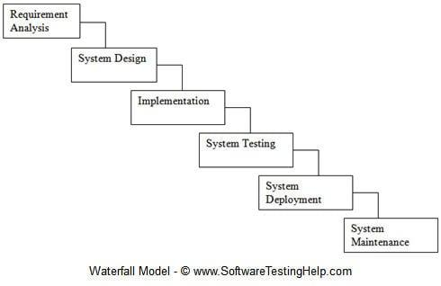
- Thu thập yêu cầu (Requirement gathering): Đây là giai đoạn xác định các yêu cầu chức năng và phi chức năng mà hệ thống phần mềm cần có. Kết quả của giai đoạn này là bản tài liệu đặc tả yêu cầu. Tài liệu này sẽ là nền tảng cho những giai đoạn tiếp theo cho đến cuối dự án.
- Phân tích hệ thống ( System Analysis): Là giai đoạn định ra làm thế nào để hệ thống phần mềm đáp ứng đúng yêu cầu của khách hàng. Giai đoạn này thực hiện phân tích, thiết kế hệ thống phần mềm.
- Coding: Là giai đoạn thực hiện sản phẩm dựa trên đặc tả yêu cầu và tài liệu thiết kế module.
- Testing: Tester sẽ nhận sản phẩm từ developer và thực hiện kiểm thử cho nhóm các thành phần và kiểm thử hệ thống. Khâu kiểm thử cuối cùng sẽ là Kiểm thử chấp nhận, giai đoạn này còn có sự tham gia của khách hàng.
- Implementation: Triển khai hệ thống ra môi trường của khách hàng.
- Operations & Maintenance: Đây là giai đoạn cài đặt, cấu hình và đào tạo cho khách hàng. Giai đoạn này sửa chữa những lỗi của sản phẩm (nếu có) và phát triển những thay đổi mới được khách hàng yêu cầu.
Ứng dụng
Mô hình thường được áp dụng cho các dự án phần mềm như sau:
- Các dự án nhỏ , ngắn hạn.
- Các dự án có ít thay đổi về yêu cầu và không có những yêu cầu không rõ ràng.
Ưu điểm
- Dễ sử dụng, dễ tiếp cận, dễ quản lý.
- Sản phẩm phát triển theo các giai đoạn được xác định rõ ràng.
- Xác nhận ở từng giai đoạn, đảm bảo phát hiện sớm các lỗi.
Nhược điểm
- Ít linh hoạt, phạm vi điều chỉnh hạn chế.
- Rất khó để đo lường sự phát triển trong từng giai đoạn.
- Mô hình không thích hợp với những dự án dài, đang diễn ra, hay những dự án phức tạp, có nhiều thay đổi về yêu cầu trong vòng đời phát triển.
- Khó quay lại khi giai đoạn nào đó đã kết thúc.

Phương pháp phân tích thiết kế hướng đối tượng
Lập trình hướng đối tượng (gọi tắt là OOP - object-oriented programming) là một kĩ thuật lập trình hỗ trợ công nghệ đối tượng. Nếu như trước kia là các kiểu lập trình hướng thủ tục, hướng module,.. thì giờ đây thế giới đang ưu về sử dụng hướng đối tượng.Nếu như trước đây chúng ta lập trình với hướng thủ tục thì sẽ chia thành các hàm để xử lý, thì giờ đây khi sử dụng hướng đối tượng thì chúng ta sẽ chia ra thành các đối tượng để xử lý.
Bài viết dưới đây sẽ tập trung giải đáp các vấn đề sau:
- Các đặc điểm cơ bản của lập trình hướng đối tượng. Chúng được thể hiện như thế nào trong PHP.
- Sự khác biệt giữa Abstract Class và Interface.
- Thế nào là một hàm static. Phân biệt cách dùng từ khoá static::method() với self::method().
- Thế nào là Trait.
- Thế nào là Namespaces.
Lập trình hướng đối tượng (OOP) có 4 đặc trưng cơ bản:
- Tính đóng gói (Encapsulation)
- Tính kế thừa (Inheritance)
- Tính đa hình (Polymorphism)
- Tính trừu tượng (Abstraction)
Tính đóng gói : Tính đóng gói được thể hiện qua việc các thuộc tính, phương thức được che giấu trong một lớp (class), nhằm mục đích kiểm soát quyền sử dụng, truy cập đến các thuộc tính, phương thức.
Tính đóng gói trong PHP được thể hiện thông qua việc sử dụng các từ khóa public, private, protected:
- public: Cho phép sử dụng thuộc tính và phương thức của class ở phạm vi trong, ngoài class, các class con kế thừa từ đó đều có thể linh động sử dụng lại.
- private: Chỉ cho phép sử dụng trong phạm vi class đó.
- protected: Cho phép sử dụng ở phạm vi trong class cha và các class kế thừa từ class cha.
Tính kế thừa: được thể hiện qua việc các class con kế thừa lại các phương thức, thuộc tính của class cha.
Tính trừu tượng : trong lập trình hướng đối tượng giúp giảm sự phức tạp thông qua việc tập trung vào các đặc điểm trọng yếu hơn là đi sâu vào chi tiết. Như vậy khi tương tác với đối tượng chỉ cần quan tâm đến các thuộc tính, phương thức cần thiết. Chi tiết về nội dung không cần chú ý đến.
PHP có abstract class và interface để trừu tượng hóa các đối tượng.
Tính đa hình: thể hiện qua việc các class con có thể viết lại các phương thức từ class cha, thông qua việc extends và implements

Giới thiệu các xu hướng lập trình web mới

Single page sites
Theo truyền thống, các trang web được tạo ra với mỗi chủ đề có trang riêng của nó. Đối với nhiều trang web, điều này có ý nghĩa hoàn hảo vì nó cho phép nội dung được nhóm theo các khối logic. Tuy nhiên, theo thời gian và sự phát triển của các ứng dụng web người thấy rằng ngày càng có nhiều người truy cập web trên thiết bị di động hơn là trên máy tính.
Với sự gia tăng về duyệt web trên thiết bị di động này, nhiều trang web đang chuyển sang thiết kế trang đơn, cho phép người dùng di động dễ dàng cuộn qua nội dung.
Thiết kế tối giản và thời gian tải nhanh là xu hướng sẽ không biến mất sớm. Bởi vì các single page tải rất nhanh trên thiết bị di động, chúng được các công cụ tìm kiếm ưu tiên trên các trang nhiều trang… và chúng thuận tiện cho khách hàng truy cập trang web.

Chatbots and Artificial Intelligence(AI)
Chatbot là một chương trình máy tính cho phép cuộc hội thoại dựa trên văn bản hoặc cuộc gọi. Chatbots thường được sử dụng để tạo ra một hộp thoại với khách hàng như một phương tiện cung cấp thông tin hoặc hỗ trợ khách hàng.
Hầu hết các chatbots đều được truy cập thông qua các trợ lý ảo như Amazon Alexa, thông qua các ứng dụng nhắn tin như Facebook Messenger hoặc thông qua các ứng dụng và trang web của các tổ chức riêng lẻ.

Vì hiệu quả của chúng, các chatbots đang tạo nên sự thúc đẩy cho các tổ chức đang phát triển các chiến lược dịch vụ khách hàng của họ.
Hãy tưởng tượng một ngày nào đó khi các AI Chatbots đủ thông minh để có thể giao tiếp và hướng dẫn khách hàng của họ một cách tự động và giống như một nhân viên chăm sóc khác hàng online. Với một chatbot, họ có thể truy cập nhanh đến các dịch vụ và thông tin mà khách hàng đang quan tâm.
Chatbots vẫn còn rất nhiều về sự gia tăng phổ biến và sử dụng, và được dự kiến ​​sẽ là chủ đạo cho một hoặc hai năm nữa. Bởi vì điều này, bây giờ sẽ là thời gian tốt nhất để tận dụng công nghệ vừa chớm nở này. Khách hàng của bạn sẽ thực sự đánh giá cao mức tăng dịch vụ và dễ dàng truy cập thông tin.

Tổng quan về Angular

Giới thiệu tổng quan
Angular là một Javascript Framework dùng để xây dựng các Single Page Application (SPA) bằng JavaScript , HTML và TypeScript. Angular cung cấp các tính năng tích hợp cho animation , http service, materials và có các tính năng như autocomplete , navigation , toolbar , menus ,… Code được viết bằng TypeScript , biên dịch thành JavaScript và hiển thị giống nhau trong trình duyệt.

Một số phiên bản Angular
Angular js : Phiên bản đầu tiền của angular là AngularJS được bắt đầu từ năm 2009 và đc ra mắt vào 20/10/2010, do lập trình viên Misko Hevery tại Google viết ra như là một dự án kiểu “viết cho vui”. Lúc đó angular js được viết theo mô hình MVC (Model-View-Controller) trong đó :
- Model là thành phần trung tâm thể hiện hành vi của ứng dụng và quản lí dữ liệu.
- View được tạo ra dựa trên thông tin của Model .
- Controller đóng vai trò trung gian giữa Model và View và để xử lý logic .
Angular 2 :
- Sau phiên bản angular js thì vào tháng 3 năm 2015 phiên bản bản angular 2 ra đời nhằm thay thế Angular Js với các khái niệm mới nhằm đơn giản hóa và tối ưu cho quá trình phát triển sử dụng framework này. Angular 2 thay đổi hoàn toàn so với angular js bằng việc thay Controllers và $scope ( Angular js ) bằng components và directives . Components = directives + template , tạo nên view của ứng dụng và xử lí các logic trên view. Angular 2 hoàn toàn được viết bằng Typescript. Angular 2 nhanh hơn angular js ,hỗ trợ đa nền tảng đa trình duyệt, cấu trúc cdoe được tổ chức đơn giản và dễ sử dụng hơn.
Angular 4 :
- Ra mắt vào tháng 3/2017 đây là một phiên bản nâng cấp từ Angular 2 nên kiến trúc không thay đổi nhiều ngoài việc giảm thiểu code được tạo ra từ đó giảm kích thước tệp được đóng gói xuống 60%, đẩy nhanh quá trình phát triển ứng dụng.
Angular 5 :
- Đã được phát hành vào ngày 1 tháng 11 năm 2017 với mục tiêu thay đổi về tốc độ và kích thước nên nó nhanh hơn và nhỏ hơn angular 4. Các tính năng mới so với angular 4:
- Sử dụng HTTPClient thay vì sử dụng HTTP : bởi vì nó nhanh, an toàn và hiệu quả hơn.
- Với phiên bản Angular 5 mặc định sử dụng RxJs 5.5
- Multiple export aliases : Một component có thể được xuất bằng nhiều bí danh (aliases) để giảm bớt quá trình di chuyển.
- Internationalized Pipes for Number, Date, and Currency: Các pipe mới được giới thiệu để tiêu chuẩn hóa tốt hơn.
- Tối ưu hóa build production bằng việc sử dụng công cụ build optimizer được tích hợp sẵn vào trong CLI. Công cụ này tối ưu tree shark và loại bỏ code dư thừa.
- Cải thiện tốc độ biên dịch bằng việc dùng TypeScript transforms, giờ đây khi build sẽ sử dụng lệnh “ng serve –aot”. AOT sẽ cải thiện performace khi load page và nó được dùng để deploy app lên production
Angular 7 :
- Được phát hành vào 18 tháng 10 năm 2018 với những thay đổi như :
- ScrollingModule : Để scroll load dữ liệu.
- Drag and Drop: Chúng ta có thể dễ dàng thêm tính năng kéo và thả vào một mục
- Angular 7.0 đã cập nhật RxJS 6.3
Angular 8 :
- Ra mắt 28 tháng 5 năm 2019 với CLI workflow improvements, Dynamic imports for lazy routes ….

Lập trình Web API NET CORE

ASP.NET CORE
Nó là một open-source mới và framework đa nền tảng (cross-platform) cho việc xây dựng những ứng dụng hiện tại dựa trên kết nối đám mây, giống như web apps, IoT và backend cho mobile.
Ứng dụng ASP.NET Core có thể chạy trên .NET Core hoặc trên phiên bản đầy đủ của .NET Framework. Nó được thiết kế để cung cấp và tối ưu development framework cho những dụng cái mà được triển khai trên đám mây (clound) hoặc chạy on-promise.
Nó bao gồm các thành phần theo hướng module nhằm tối thiểu tài nguyên và chi phí phát triển, như vậy bạn giữ lại được sự mềm giẻo trong việc xây dựng giải pháp của bạn. Bạn có thể phát triển và chạy những ứng dụng ASP.NET Core đa nền tảng trên Windows, Mac và Linux.
Đồng thời nó đã trở thành một mã nguồn mở. Đây là một thay đổi rất lớn và theo mình là quan trọng nhất của ASP.NET Core. Điều mà trước đây khó có một lập trình viên nào có thể nghĩ đến. Có lẽ đó cũng là một xu thế mà các ngôn ngữ lập trình hiện nay đang hướng tới.

API
API là các phương thức, giao thức kết nối với các thư viện và ứng dụng khác. Nó là viết tắt của Application Programming Interface – giao diện lập trình ứng dụng. API cung cấp khả năng cung cấp khả năng truy xuất đến một tập các hàm hay dùng. Và từ đó có thể trao đổi dữ liệu giữa các ứng dụng.
Web API: là hệ thống API được sử dụng trong các hệ thống website. Hầu hết các website đều ứng dụng đến Web API cho phép bạn kết nối, lấy dữ liệu hoặc cập nhật cơ sở dữ liệu. Ví dụ: Bạn thiết kế chức nằng login thông Google, Facebook, Twitter, Github… Điều này có nghĩa là bạn đang gọi đến API của. Hoặc như các ứng dụng di động đều lấy dữ liệu thông qua API.

PHÂN TÍCH VÀ THIẾT KẾ HỆ THỐNG

Phát biểu bài toán
1. Cửa hàng bán các loại linh kiện điện tử khác nhau mỗi loại có các thông tin (Mã loại, tên loại, mô tả). Khi cửa hàng bán một loại linh kiện mới nhân viên cửa hàng có nhiệm vụ cập nhật thông tin về loại linh kiện vào trong hệ thống, nếu thông tin có sai sót nhân viên có thể thực hiện sửa hoặc xóa thông tin về loại linh kiện.
2. Một loại linh kiện sẽ có nhiều dòng sản phẩm khác nhau. Mỗi sản phẩm trong cửa hàng gồm các thông tin (Mã dòng, Thông tin dòng, mô tả, Mã loại, Hãng sản xuất,Năm sản xuất). Nhân viên có chức năng thêm, sửa xóa thông tin dòng sản phẩm.
3. Một dòng sản phẩm sẽ có nhiều sản phẩm khác nhau. Mỗi sản phẩm trong cửa hàng gồm các thông tin (Mã sản phẩm, Tên sản phẩm, Mã dòng, Thông số kĩ thuật, Kích thước, Khối lượng, Hình ảnh sản phẩm). Khi cửa hàng bán một sản phẩm mới, nhân viên thực hiện nhập thông tin về sản phẩm vào trong hệ thống, nếu thông tin của sản phẩm có sai sót nhân viên có thể thực hiện sửa hoặc xóa thông tin của sản phẩm.
4. Giá bán của các mặt hàng được điều chỉnh theo giá bán của thị trường, khi giá của các mặt hàng thay đổi thì nhân viên có nhiệm vụ cập nhật lại giá bán, nếu giá bán có sai sót thì có thể thực hiện sửa giá bán. Giá bán của mỗi sản phẩm gồm các thông tin (mã sản phẩm, giá bán, ngày áp dụng, ngàykết thúc).
5. Cửa hàng có nhập sản phẩm của các nhà cung cấp khác nhau thông tin về nhà cung cấp gồm (Mã nhà cung cấp, tên nhà cung cấp, địa chỉ, email, số điện thoại. số tài khoản). Khi có một nhà cung cấp mới nhân viên thực hiện nhập thông tin nhà cung cấp vào hệ thống, nếu thông tin nhà cung cấp có sai sót thì nhân viên có thể sửa hoặc xóa thông tin. Một nhà cung cấp có thể cung cấp nhiều sản phẩm khác nhau.
6. Khi nhập hàng về cửa hàng, nhân viên có nhiệm vụ nhập sản phẩm vào cửa hàng và lưu thông tin về hóa đơn nhập hàng vào hệ thống hóa đơn nhập hàng gồm thông tin (Mã hóa đơn nhập, mã nhà cung cấp, ngày nhập, thành tiền và các thông tin về sản phẩm nhập (Mã sản phẩm, giá nhập, tình trạng). Khi thông tin về hóa đơn nhập có sai sót, hệ thống cho phép nhân viên kho có thể sửa, xóa thông tin hóa đơn nhập.
7. Khi khách hàng muốn mua sản phẩm, khách hàng vào trang web xem thông tin của các sản phẩm. Khi khách hàng quan tâm đến sản phẩm nào khách hàng có thể xem thông tin chi tiết về sản phẩm đó. Trong quá trình xem thông tin sản phẩm trên trang web, nếu khách hàng mua sản phẩm nào sẽ chọn sản phẩm đó đưa vào giỏ hàng. Ngoài việc xem thông tin sản phẩm khách hàng có thể đọc được các bài viết trên trang web.
8. Sau khi chọn mua các sản phẩm trong giỏ hàng, khách hàng có thể xem thông tin các sản phẩm trong giỏ hàng, sửa số lượng sản phẩm mua hoặc xóa sản phẩm chọn mua trong giỏ hàng. Khi khách hàng muốn đặt mua, khách hàng sẽ thực hiện đặt hàng, thông tin đơn đặt hàng được lưu vào hệ thống. Thông tin của đơn hàng gồm các thông tin (Mã đơn hàng, thông tin của khách hàng, ngày đặt hàng, thành tiền, địa chỉ giao hàng (nếu có), số điện thoại nhận hàng (nếu có), hình thức thanh toán, trạng thái đơn hàng và các thông tin về các sản phẩm đặt mua gồm (Mã sản phẩm, số lượng, đơn giá).
9. Khi có một khách hàng mới đặt hàng lần đầu trong hệ thống, thông tin của khác hàng sẽ được lưu lại sau khi thực hiện xác minh được thông tin của khách. Thông tin của khách hàng gồm (mã khách hàng, tên khách hàng, số điện thoại, email, địa chỉ). Khách hàng có thể xem lại thông tin khách hàng, nếu có sai sót khách hàng có thể thực hiện sửa thông tin.
10. Khách hàng có thể xem lại danh sách các đơn đặt hàng đã đặt và thông tin chi tiết từng đơn hàng đã đặt. Với các đơn hàng chưa được giao, khách hàng có thể sửa số lượng các mặt hàng đã đặt mua hoặc xóa bớt các mặt hàng đã đặt hoặc hủy đơn đặt hàng.
11. Để quảng bá tốt thông tin các sản phẩm đến khách hàng trên trang web, người quản trị có thể cập nhật các tin tức mới về sản phẩm hoặc các bài viết, nếu thông tin có sai sót người quản trị có thể thực hiện sửa và xóa thông tin về các bài viết gồm (Mã bài viết, tiêu đề, người đăng, thời gian đăng, nội dung).
12. Tất cả nhân viên thực hiện quản lý thông tin hệ thống phải đăng nhập trước khi thực hiện, thông tin nhân viên gồm (mã nhân viên, mật khẩu, vai trò, trạng thái hoạt động).
13. Khách hàng khi thực hiện xem thông tin về đơn hàng đã đặt thì phải đăng nhập.

Đặc tả yêu cầu phần mềm

Các yêu cầu chức năng

Chức năng của phân hệ quản trị nội dung (nếu có)
Bảng 3.1: Các chức năng phân hệ quản trị
STT | Tên Chức Năng | Mô Tả
1 | Quản lý loại sản phẩm | Thực hiện các công việc thêm, sửa, xóa thông tin loại sản phẩm
2 | Quản lý dòng sản phẩm | Thực hiện các công việc thêm, sửa, xóa thông tin dòng sản phẩm
3 | Quản lý khách hàng | Thực hiện các công việc thêm, sửa, xóa thông tin khách hàng
4 | Quản lý sản phẩm | Thực hiện các công việc thêm, sửa, xóa thông tin sản phẩm
5 | Quản lý kho | Thực hiện các công việc thêm, sửa, xóa sản phẩm
6 | Quản lý Hóa đơn | Thực hiện các công việc thêm, sửa, xóa, tìm kiếm thông tin hóa đơn
7 | Quản lý tài khoản | Thực hiện các công việc thêm, sửa, xóa, đăng nhập tài khoản
8 | Quản lý bài viết | Thực hiện các công việc thêm, sửa, xóa, đăng các bài viết
9 | Quản lý Hóa đơn nhập | Thực hiện các công việc thêm, sửa, xóa, tìm kiếm thông tin hóa đơn nhập

UseCase tổng quát
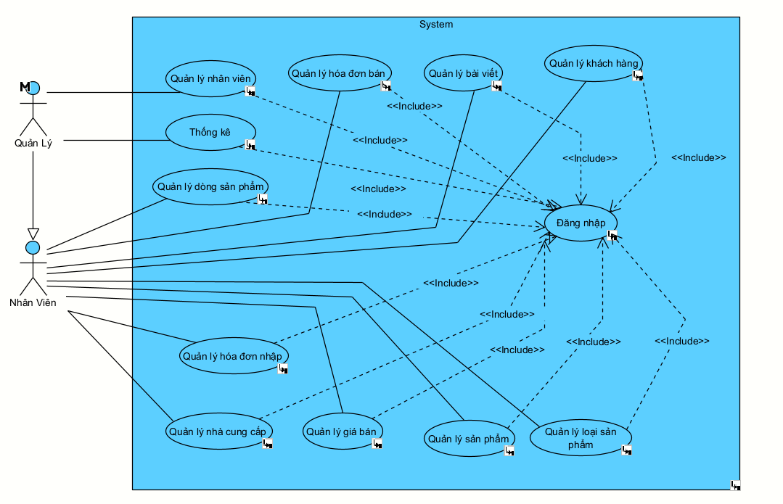
Hình 3.1: UseCase tổng quát

Quản lý loại sản phẩm
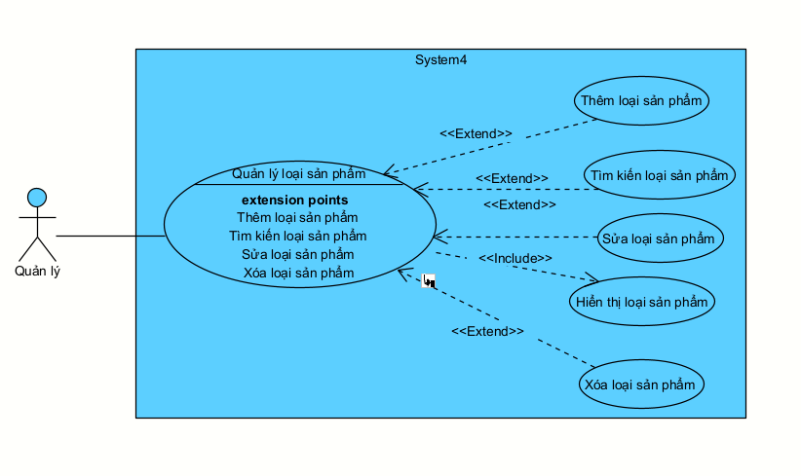
Hình 3.2 Quản lý loại sản phẩm

UseCase Quản lý dòng sản phẩm
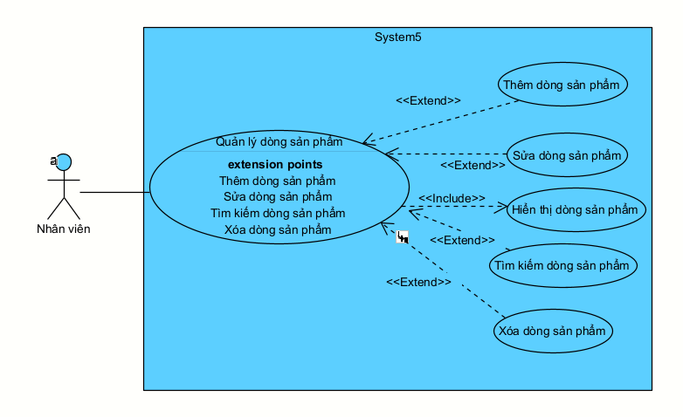
Hình 3.3: UseCase Quản lý dòng sản phẩm

UseCase quản lý sản phẩm
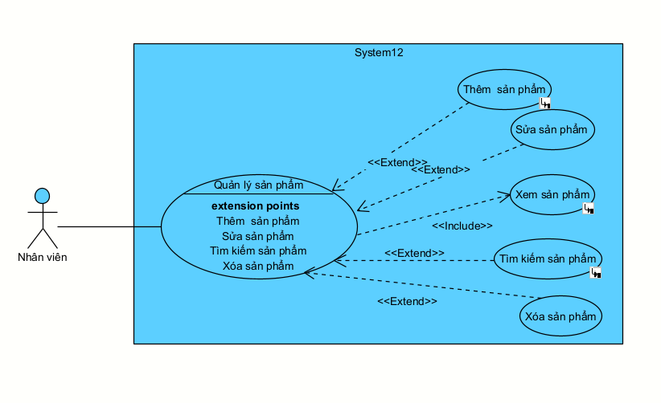
Hình 3.4: UseCase quản lý sản phẩm

UseCase quản lý khách hàng
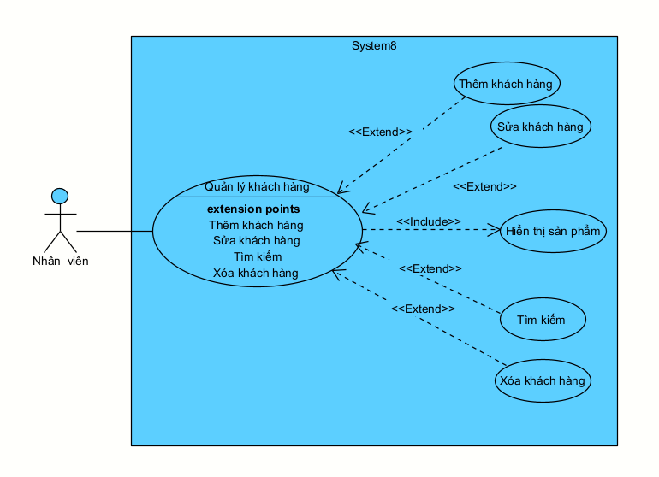
Hình 3.5: UseCase quản lý khách hàng

Chức năng của phân hệ người dung (nếu có)
Bảng 3.2: Các chức năng phân hệ người dùng
STT | Tên Chức Năng | Mô tả
1 | Xem sản phẩm | Hiển thị thông tin của sản phẩm
2 | Tìm kiếm sản phẩm | Tìm kiếm và hiển thị thông tin sản phẩm muốn tìm
3 | Chọn mua | Xác nhận chọn mua sản phẩm
4 | Quản lý giỏ hàng | Người dùng quản lý thông tin của các sản phẩm đã thêm vào giỏ hàng như xóa hoặc thay đổi số lượng các sản phẩm
5 | Theo dõi thông tin đơn hàng | Khách hàng có thể theo dõi được các đơn hàng đã đặt mua trên Webside
6 | Xem tin tức | Người dùng có thế xem tin thông tin chi tiết của tin tức
7 | Xem thông tin chi tiết sản phẩm | Người dùng nhấn vào một sản phẩm sẽ hiện ra thông tin chi tiết của sản phẩm đó

UseCase tổng quát của người dùng
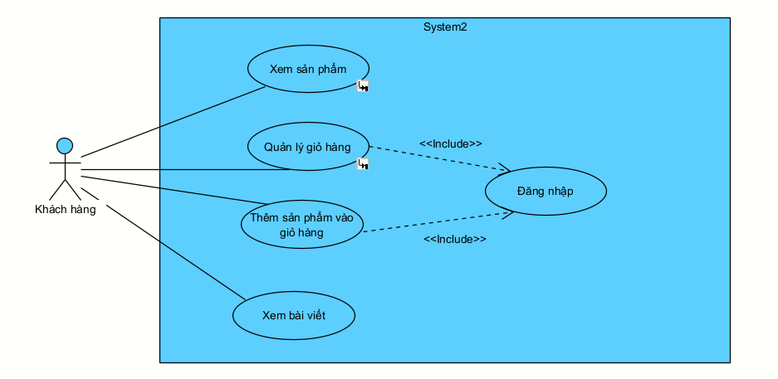
Hình 3.6: UseCase tổng quát của người dùng

UseCase Xem sản phẩm
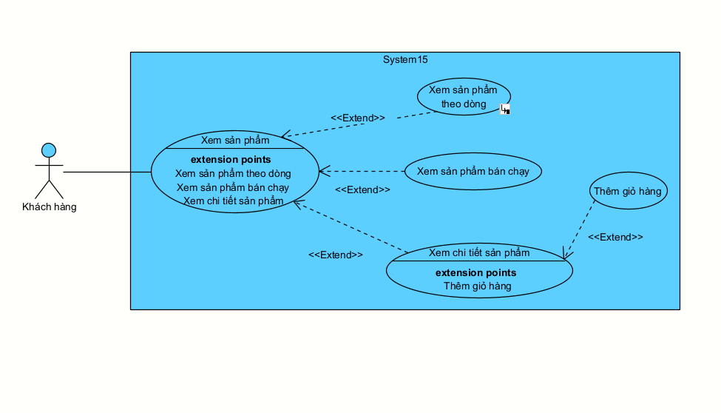
Hình 3.7: UseCase Xem sản phẩm

Biểu đồ lớp thực thể
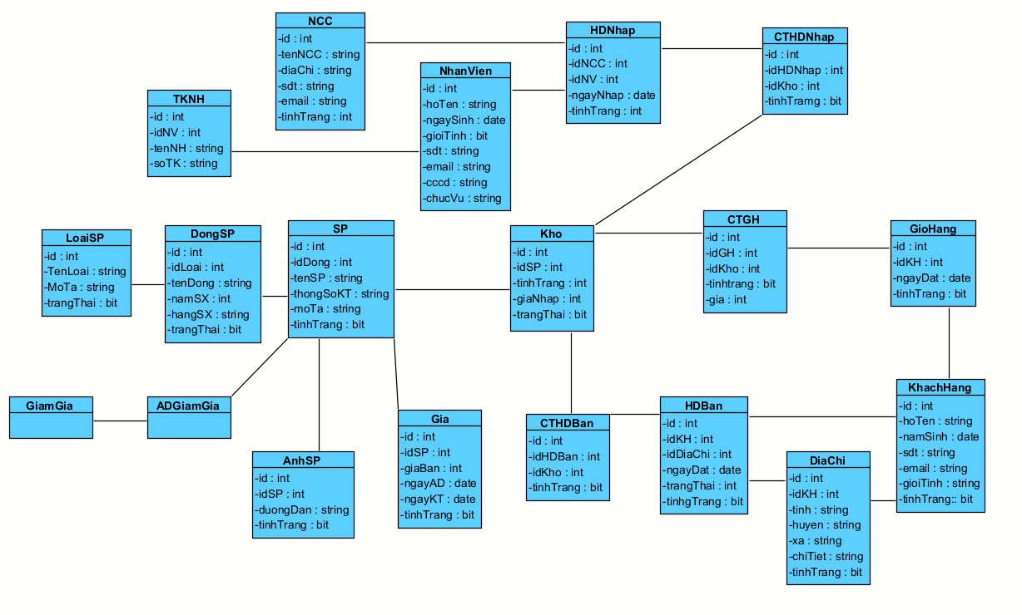
Hình 3.8: Biểu đồ lớp thực thể

Các yêu cầu phi chức năng

Thiết kế hệ thống

Thiết kế cơ sở dữ liệu

Mô hình cơ sở dữ liệu quan hệ
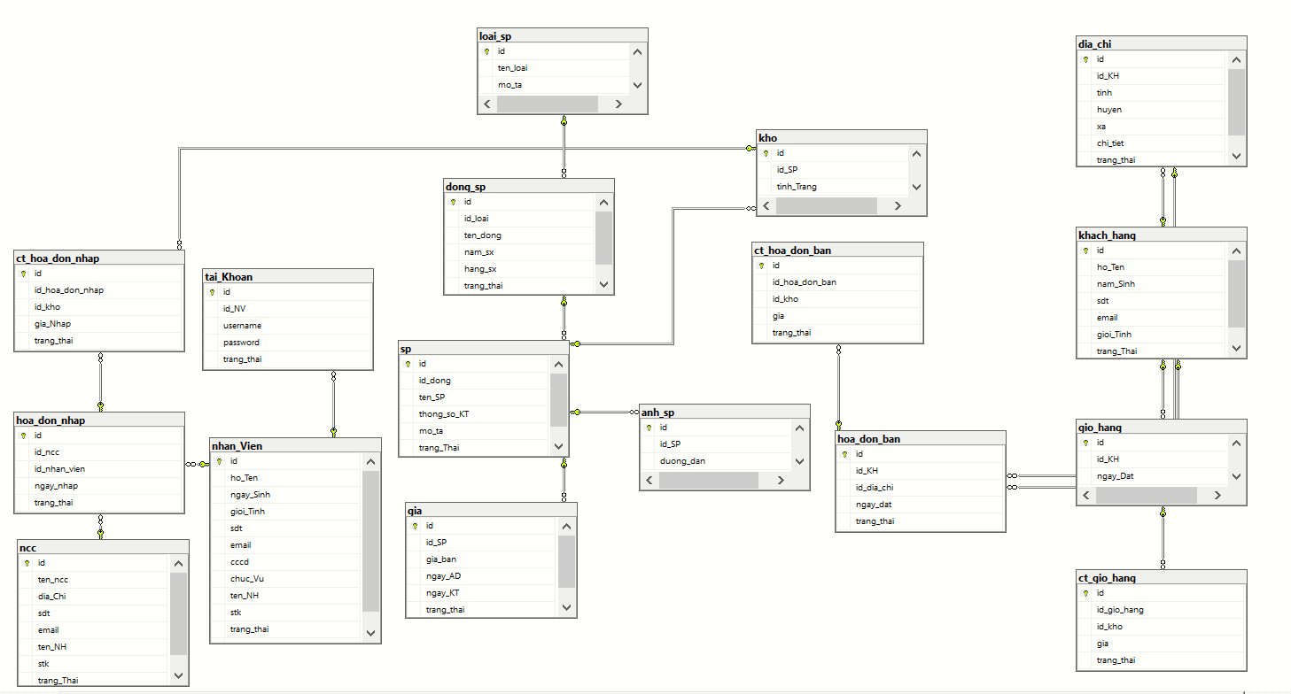
Hình 3.9: Mô hình dữ liệu quan hệ

Mô tả cấu trúc bảng
❖ Loại sản phẩm:
Bảng 3.3: Bảng thông tin loại sản phẩm
STT | Tên thuộc tính | Mô tả
1 | id | Mã loại sản phẩm, mỗi loại sản phẩm có một mã khác nhau
2 | TenLoai | Tên loại sản phẩm
3 | MoTa | Mô tả thông tin loại sản phẩm
4 | TrangThai | Trạng thái loại sản phẩm
❖ Dòng sản phẩm:
Bảng 3.4: Bảng thông tin dòng sản phẩm
STT | Tên thuộc tính | Mô tả
1 | id | Mã dòng sản phẩm, mỗi dòng sản phẩm có một mã khác nhau
2 | TTDong | Thông tin dòng sản phẩm
3 | MoTa | Mô tả thông tin dòng sản phẩm
4 | MaLoai | Mã loại sản phẩm
5 | HangSX | Thông tin hãng sản xuất
6 | NamSX | Năm sản xuất của dòng sản phẩm
7 | TrangThai | Trạng thái dòng sản phẩm
❖ Sản phẩm:
Bảng 3.5: Bảng thông tin sản phẩm
STT | Tên thuộc tính | Mô tả
1 | id | Mã sản phẩm, mỗi sản phẩm có một mã khác nhau
2 | TenSP | Tên sản phẩm
3 | MaDong | Mã dòng của sản phẩm
4 | ThongSoKT | Thông số kỹ thuật của sản phẩm
5 | KichThuoc | Kích thước của sản phẩm
6 | TrangThai | Trạng thái sản phẩm

❖ Nhà cung cấp:
Bảng 3.6: Bảng thông tin nhà cung cấp
STT | Tên thuộc tính | Mô tả
1 | id | Mã nhà cung cấp, mỗi nhà cung cấp có một mã khác nhau
2 | TenMCC | Tên nhà cung cấp
3 | DiaChi | Địa chỉ nhà cung cấp
4 | SoDT | Số điện thoại của nhà cung cấp
5 | Email | Email của nhà cung cấp
6 | SoTK | Số tài khoản của nhà cung cấp
7 | TenNH | Tên ngân hàng của tài khoản
8 | TrangThai | Trạng thái nhà cung cấp

❖ Khách hàng:
Bảng 3.7: Bảng thông tin khách hàng
STT | Tên thuộc tính | Mô tả
1 | id | Mã khách hàng, mỗi khách hàng có một mã khác nhau
2 | HoTen | Tên khách hàng
3 | NamSinh | Năm sinh của khách hàng
4 | SoDT | Số điện thoại của khách hàng
5 | TenTK | Tiêu đăng nhập của tài khoản
6 | MatKhau | Mật khẩu để đăng nhập của tài khoản
7 | Email | Email của khách hàng
8 | DiaChi | Địa chỉ khách hàng
9 | GioiTinh | Giới tính của khách hàng

❖ Hóa đơn nhập:
Bảng 3.8: Bảng thông tin hóa đơn nhập
STT | Tên thuộc tính | Mô tả
1 | id | Mã hóa đơn nhập
2 | idNCC | Mã nhà cung cấp
3 | NgayNhap | Ngày nhập hàng

❖ Chi tiết hóa đơn nhập:
Bảng 3.9: Bảng thông tin chi tiết hóa đơn nhập
STT | Tên thuộc tính | Mô tả
1 | ID
2 | IDHD | Mã hóa đơn nhập
3 | MaSP | Mã sản phẩm
4 | SoLuong | Số lượng sản phẩm
5 | GiaNhap | Giá nhập sản phẩm
❖ Đơn hàng:
Bảng 3.10: Bảng thông tin đơn hàng
STT | Tên thuộc tính | Mô tả
1 | ID
2 | IDDH | Mã đơn hàng
3 | MaKH | Mã khách hàng
4 | NgayDat | Ngày đặt hàng
5 | TinhTrang | Tình trạng đơn hàng
❖ Chi tiết đơn hàng:
Bảng 3.11: Bảng thông tin chi tiết đơn hàng
STT | Tên thuộc tính | Mô tả
1 | ID | Mã hóa đơn nhập
2 | IdKho | Mã chi tiết sản phẩm
3 | GiaBan | Giá nhập sản phẩm
4 | TrangThai | Trạng thái

Thiết kế lớp đối tượng

Biểu đồ lớp VOPC của các ca sử dụng
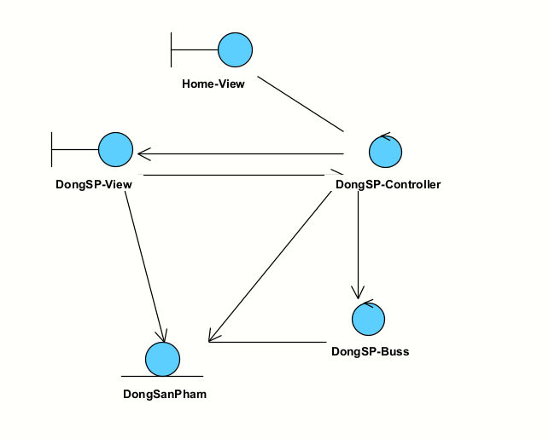
Hình 3.10 : Biểu đồ lớp thiết kế quản lý dòng sản phẩm
- 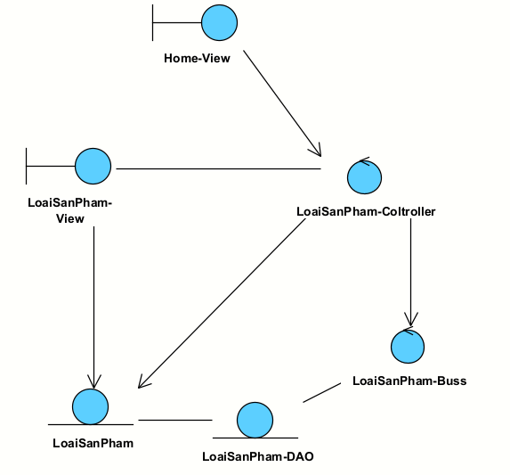
- Hình 3.11 Biểu đồ lớp thiết kế quản lý loại sản phẩm

Biểu đồ tuần tự
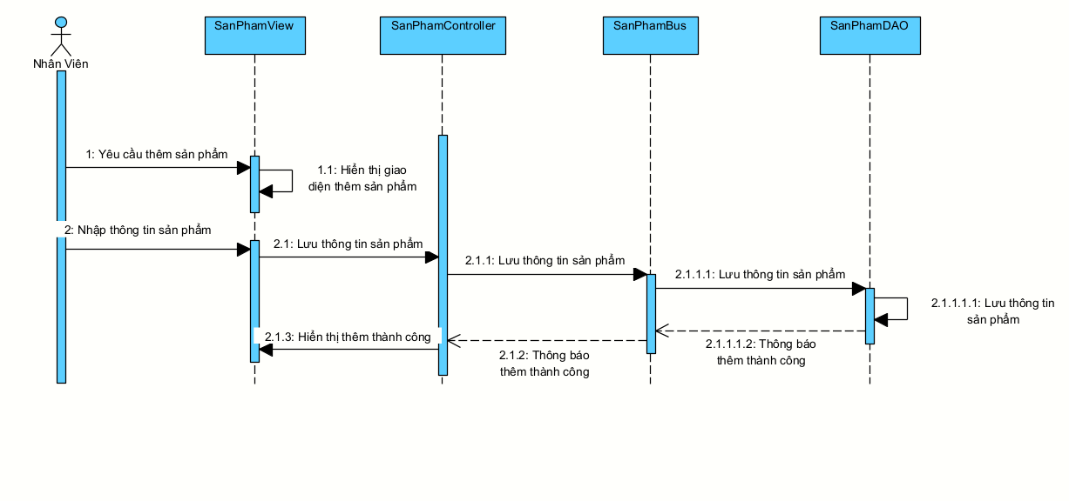
Hình 3.12: Biểu đồ tuần tự chức năng thêm sản phẩm
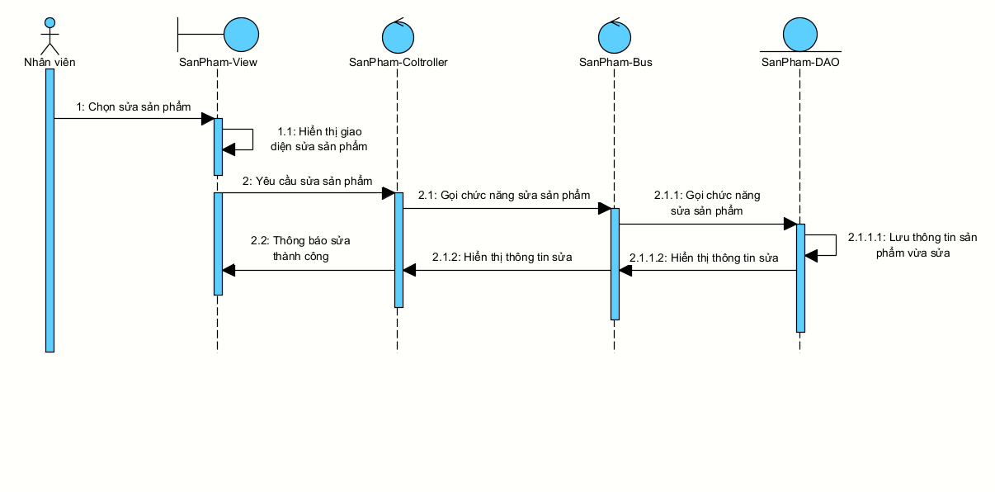
Hình 3.13: Biểu đồ tuần tự chức năng sửa sản phẩm
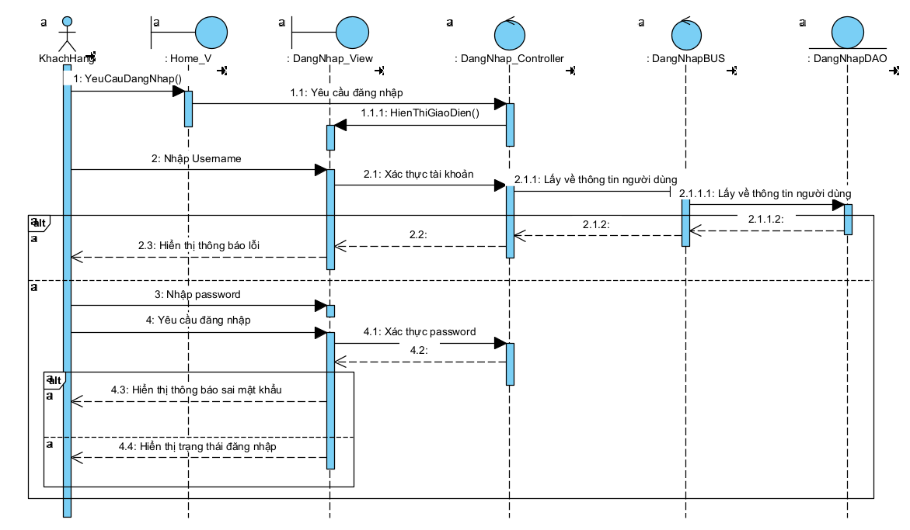
Hình 3.14: Biểu đồ tuần tự chức năng đăng nhập
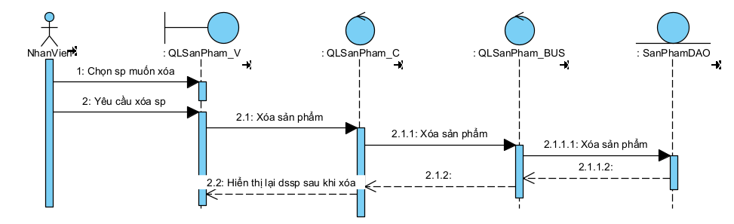
Hình 3.15 Biểu đồ tuần tự chức năng xóa sản phẩm
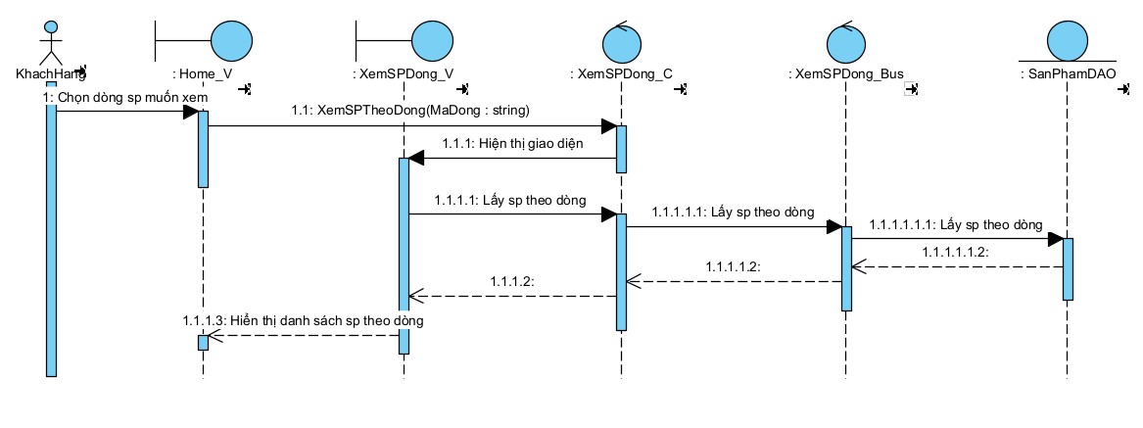
Hình 3.16: Biểu đồ tuần tự chức năng xem sản phẩm theo dòng

Biểu đồ lớp chi tiết
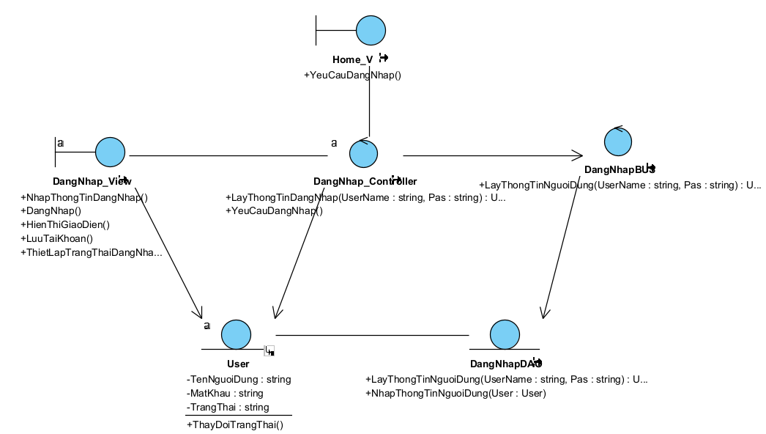
Hình 3.17: VOPC mức thiết kế cho uc đăng nhập
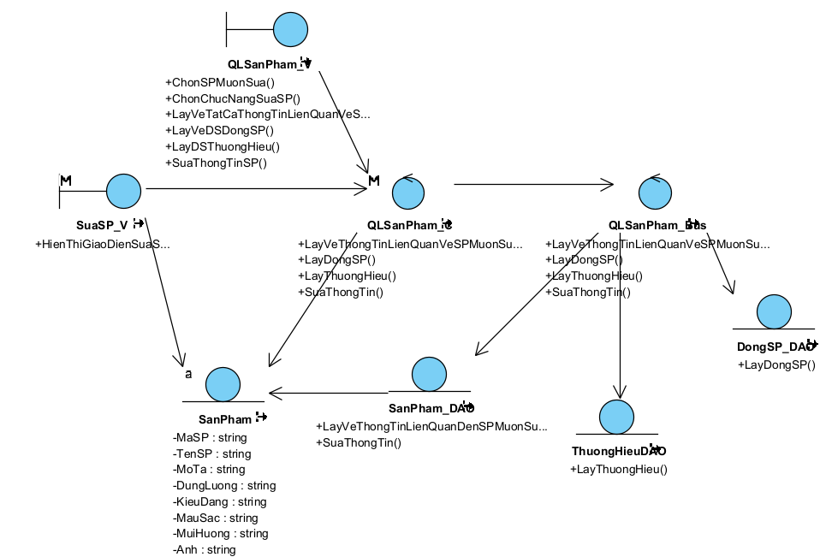
Hình 3.18: VOPC mức thiết kế cho uc sửa sản phẩm
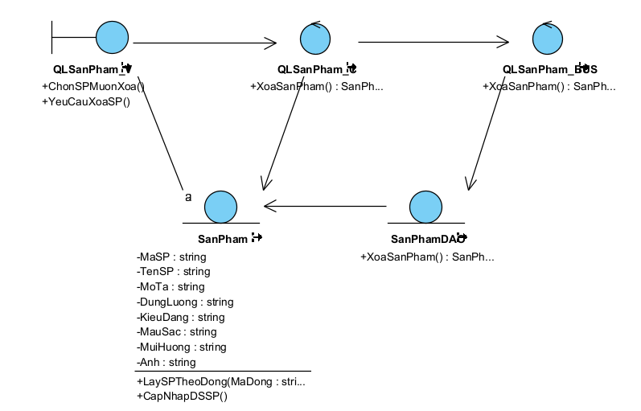
Hình 3.19: VOPC mức thiết kế cho uc xóa sản phẩm
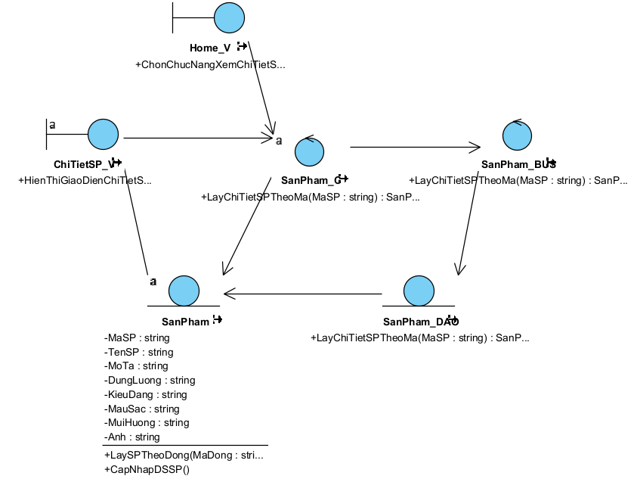
Hình 3.20: VOPC mức thiết kế cho uc xem chi tiết sản phẩm

Thiết kế giao diện
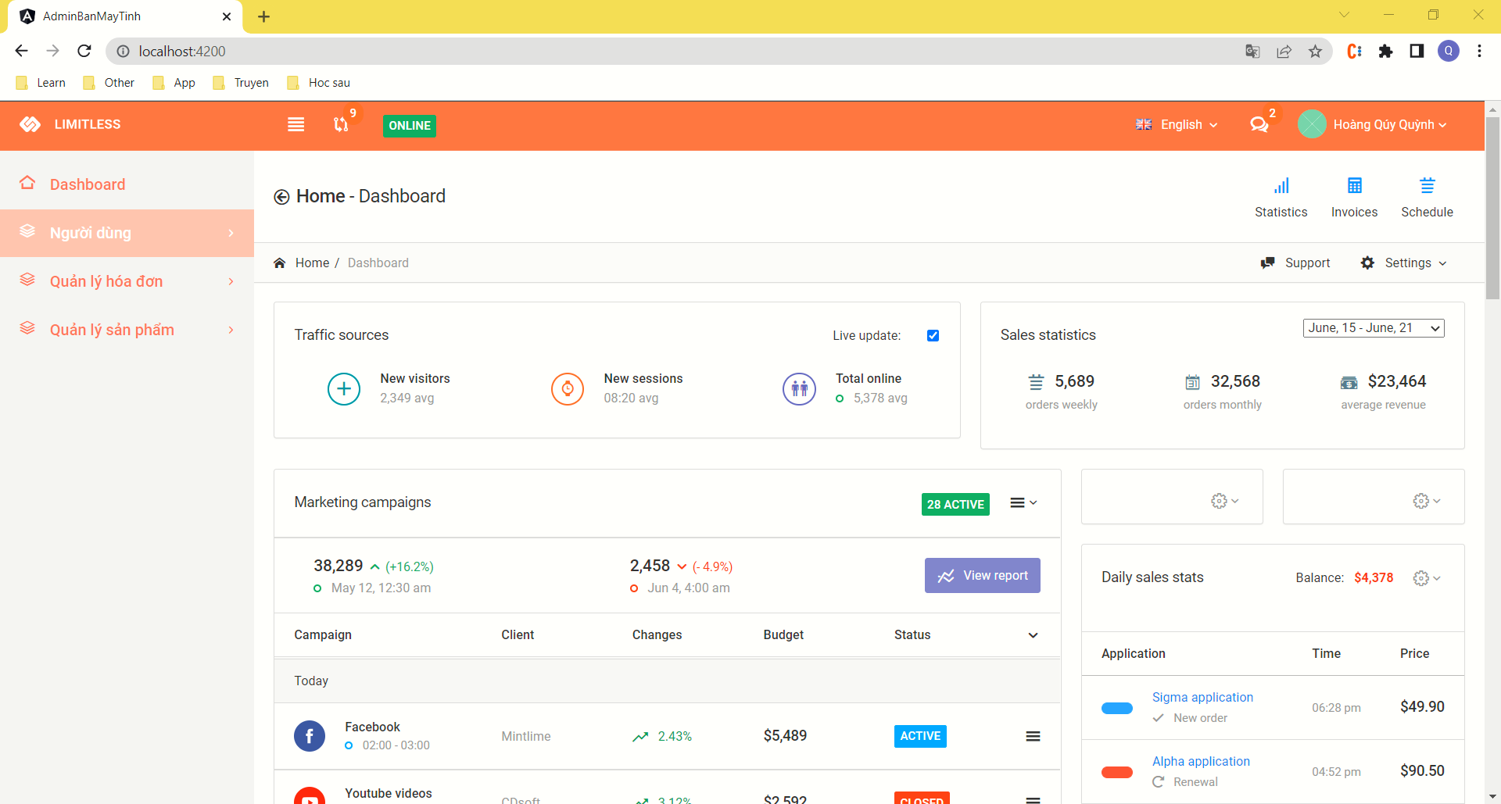
Hình 3.21: Giao diện trang chủ admin
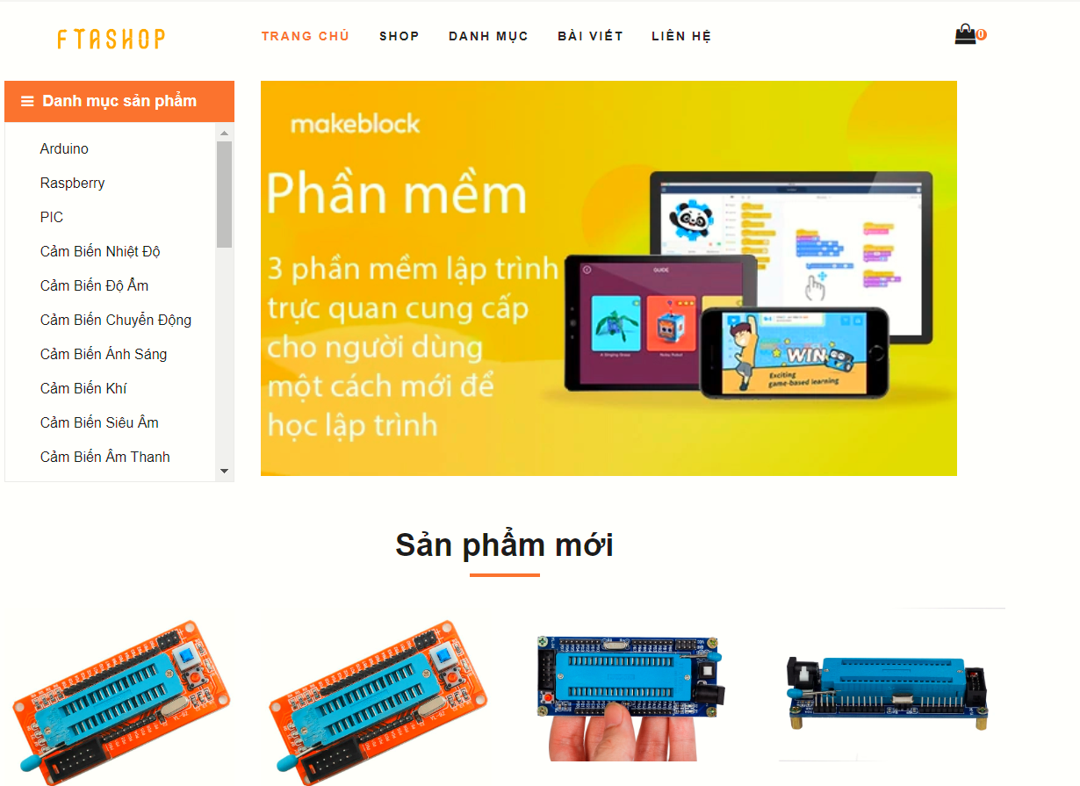
Hình 3.22: Giao diện trang chủ người dùng
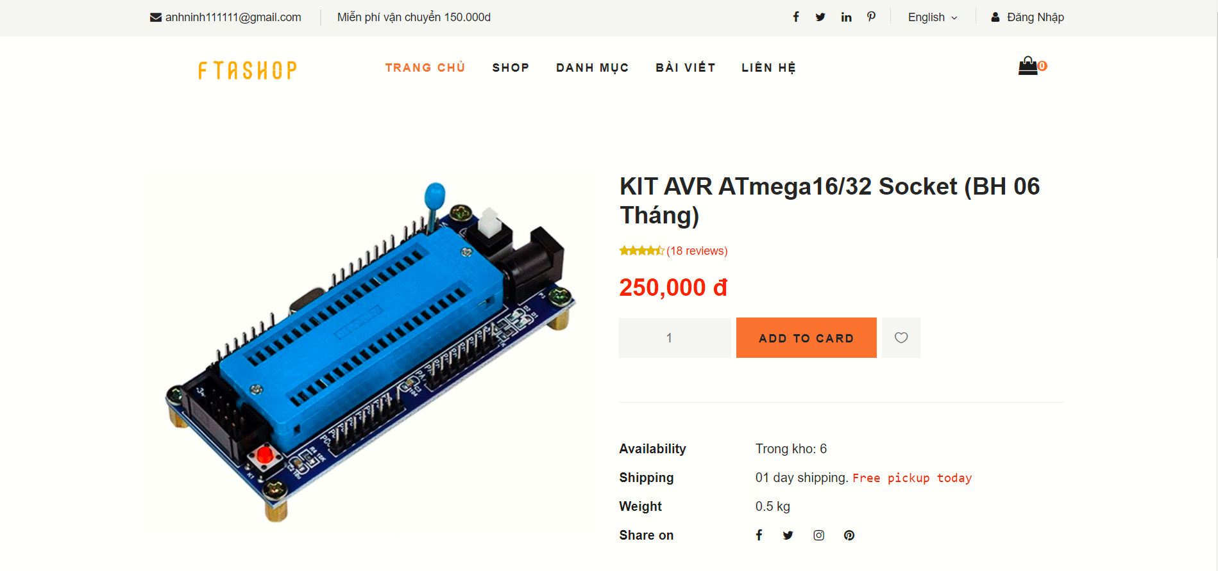
Hình 3.23: Giao diện trang chi tiết sản phẩm
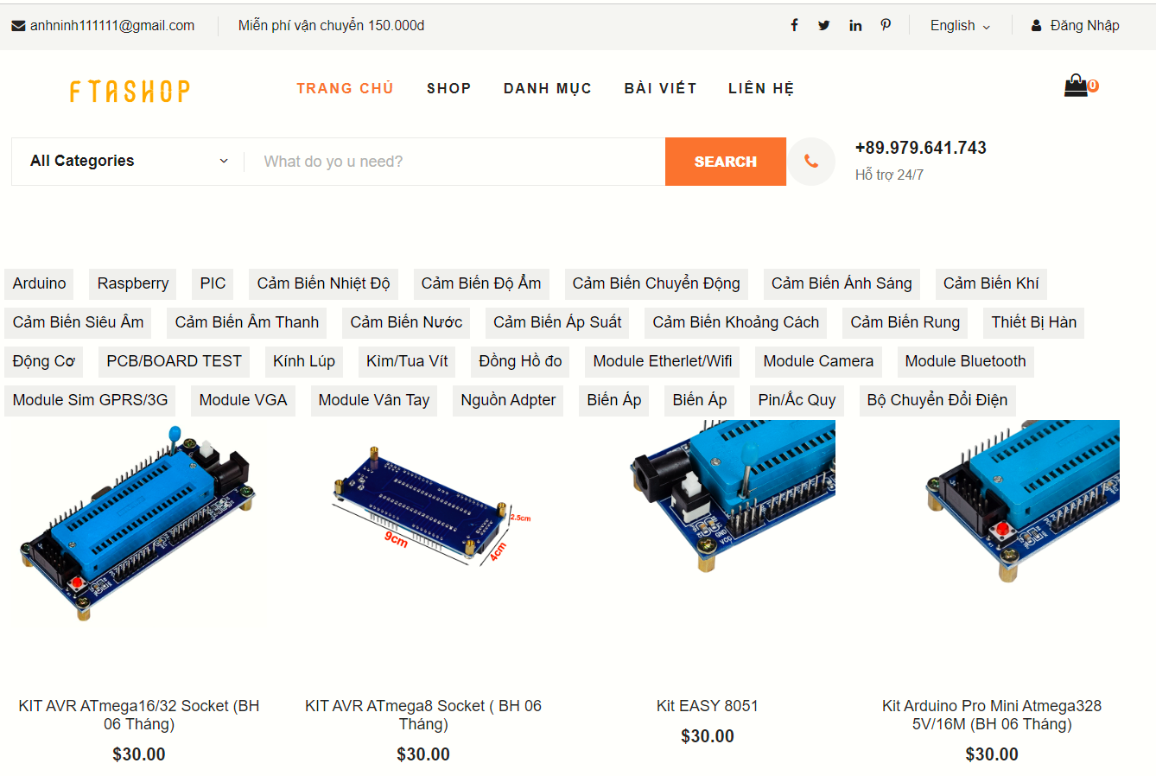
Hình 3.24: Giao diện trang tìm kiếm

TRIỂN KHAI WEBSITE

Triển khai các chức năng cho phân hệ người dùng

Trang chủ
a) Phía font end
- Xây dựng bố cục trang Home bằng các thẻ HTML
- <div class="hero__categories">
- <div class="hero__categories__all">
- <i class="fa fa-bars"></i>
- <span>Danh mục sản phẩm</span>
- </div>
- <ul class="category">
- <li *ngFor="let d of list_danh_muc"><a [routerLink]= "['search']">{{d.tenDong}}</a></li>
- </ul>
- </div>
- Kỹ thuật định dạng bằng CSS
- Sử dụng Javascript, Jquery, TypeScript để lập trình các chức năng
ngOnInit(): void {
this._api.get("/api/DongSanPham/Get").subscribe(res => {
this.list_danh_muc = res
})
this._api.get("/api/SanPham/Get").subscribe(res => {
this.list_sp = res
})
}
b) Phía backend
- Triển khai các lớp tầng DataAccess
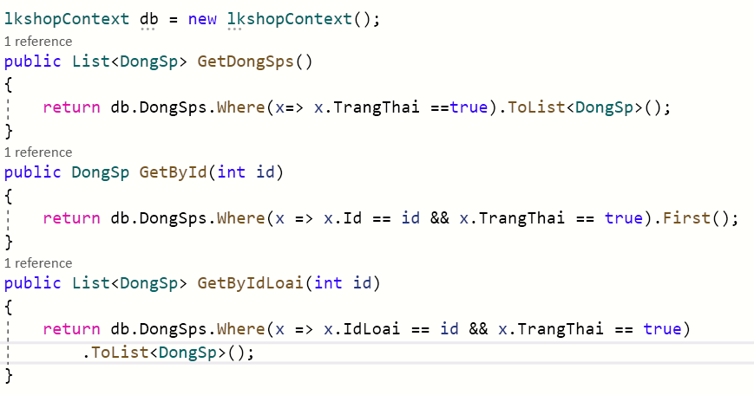
Triển khai lớp tầng Bussiness
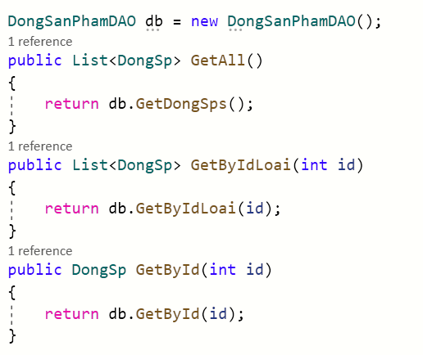
Triển khai lớp tầng Controller
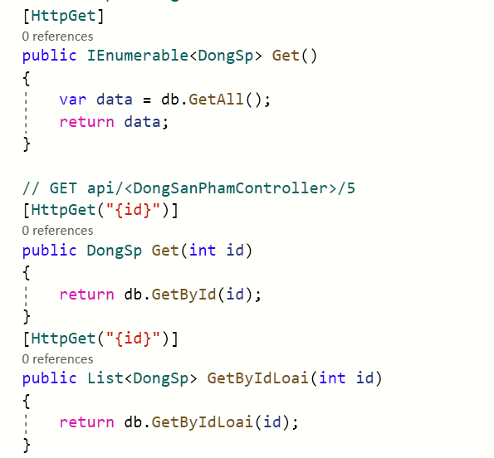

Trang Xem Sản phẩm
A, Frontend
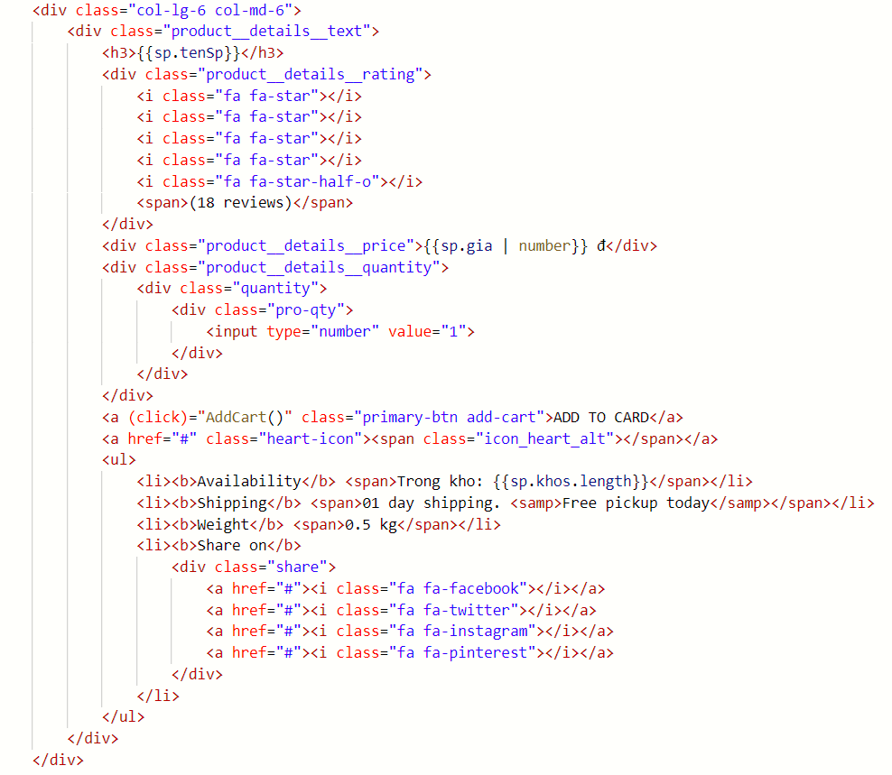
B, Backend
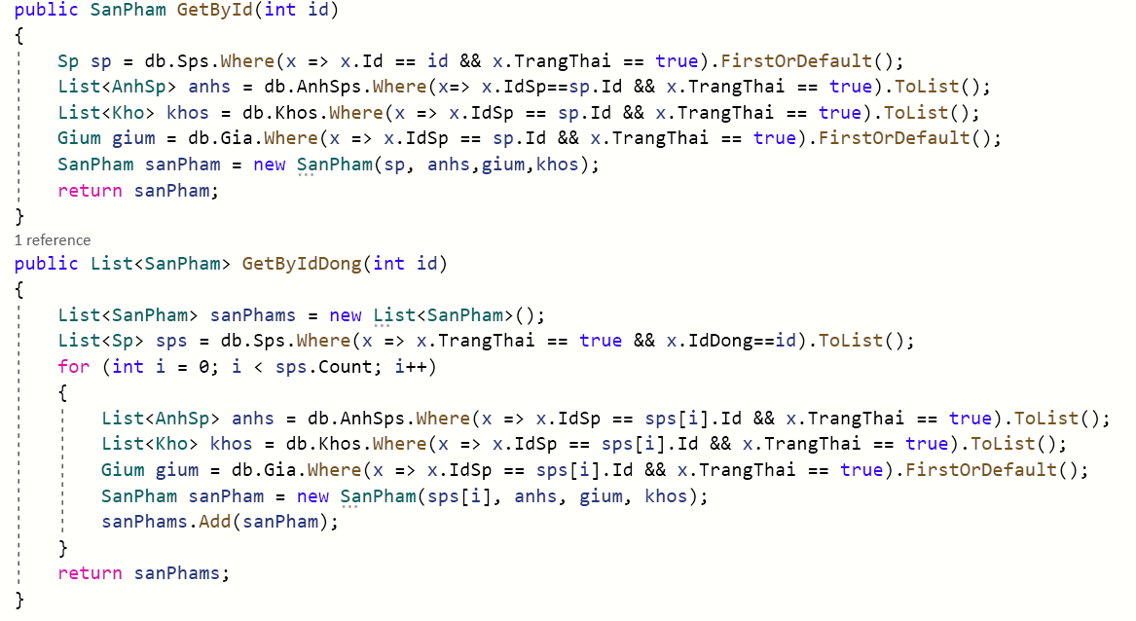

Triển khai các chức năng cho phân hệ quản trị nội dung
<Phần này trình bày các kết quả đã được triển khai cho phân hệ trang quản trị>

Trang quản lý sản phẩm
A, Frontend
Phần HTML
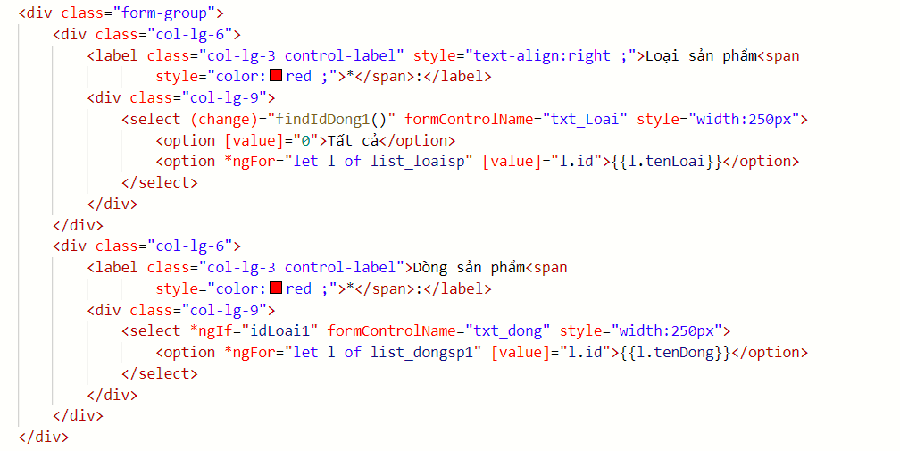
Phần TypeScript
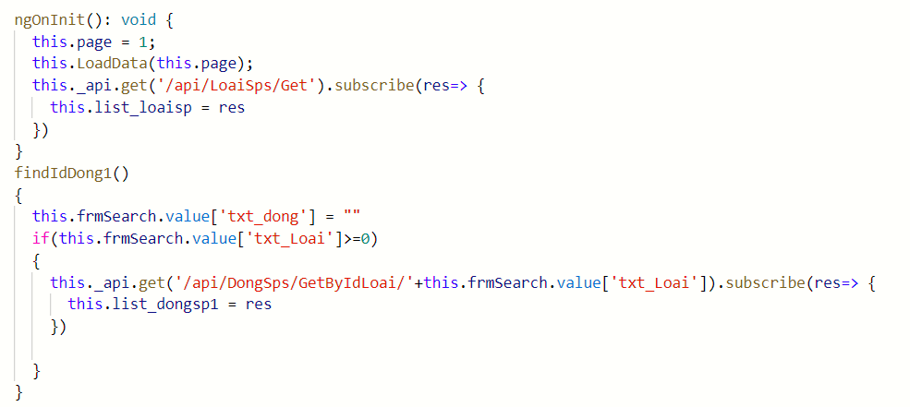
B, Backend
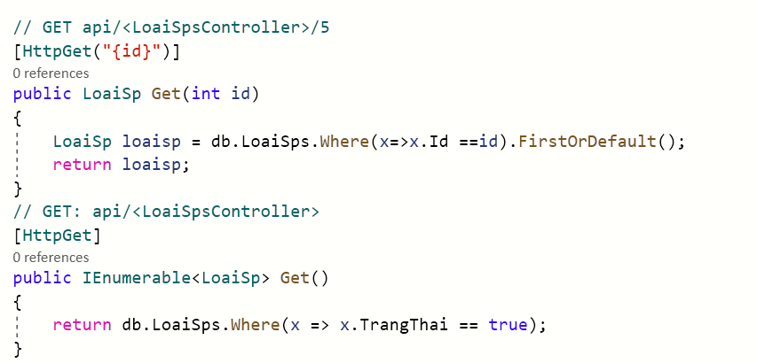

Kiểm thử và triển khai ứng dụng

Kiểm thử

Chức năng tìm kiếm
TestCase | Dữ liệu đầu vào | Kết quả mong đợi | Kết quả thực tế
1 | Txt_search= “” | Hiển thị tất cả sản phẩm | Hiển thị tất cả sản phẩm
2 | Txt_search= “Kit” | Hiển thị các sản phẩm trong tên có chuỗi “Kit” | Hiển thị các sản phẩm trong tên có chuỗi “Kit”

Đóng gói ứng dụng

Triển khai ứng dụng

KẾT LUẬN
- Kết quả đạt được:
- Kiến thức: Cơ bản nắm được kiến thức cơ bản về ngôn ngữ lập trình Angular, SQL Server, HTML, CSS, TypeScript, JQUERY.
- Sản phẩm: Đáp ứng được các yêu cầu cơ bản của việc mua bán sản phẩm trái cây trực tuyến, chương trình hoạt động tương đối chính xác.
- Những hạn chế của đề tài:
- Kinh nghiệm thiết kế cơ sở dữ liệu còn ít nên cơ sở dữ liệu của chương trình chưa tối ưu và còn nhiều hạn chế.
- Trang web còn chưa hoàn thiện đầy đủ, còn nhiều thiếu sót về các chức năng, một số chức năng hoạt động chưa hoàn toàn chính xác.
- Giao diện chưa được đẹp mắt.
- Hướng phát triển của đề tài:
- Tiếp tục trau dồi thêm kiến thức qua sách vở, mạng internet, bạn bè, … để thấy được thiếu sót trong việc thiết kế CSDL, qua đó xây dựng, thiết kế CSDL đầy đủ, chính xác hơn, đa dạng hơn.
- Đồng thời tiếp tục hoàn thiện và bổ sung xây dựng các chức năng của trang web để đáp ứng yêu cầu thực tế hơn, tối ưu hơn các chức năng đã hoàn thiện trước đó.
- Cải thiện giao diện thân thiện với người sử dụng hơn.

TÀI LIỆU THAM KHẢO

